唐山市第五医院纪委：强化履行监督责任 全力助推医院疫情防控不放松

新冠肺炎疫情防控常态化以来，唐山市第五医院纪委始终聚焦疫情防控大局，充分履行监督责任，强化贴身督导，全力助推医院疫情防控各项工作落实落细，为筑牢织密医院疫情防控安全网提供纪律保障。
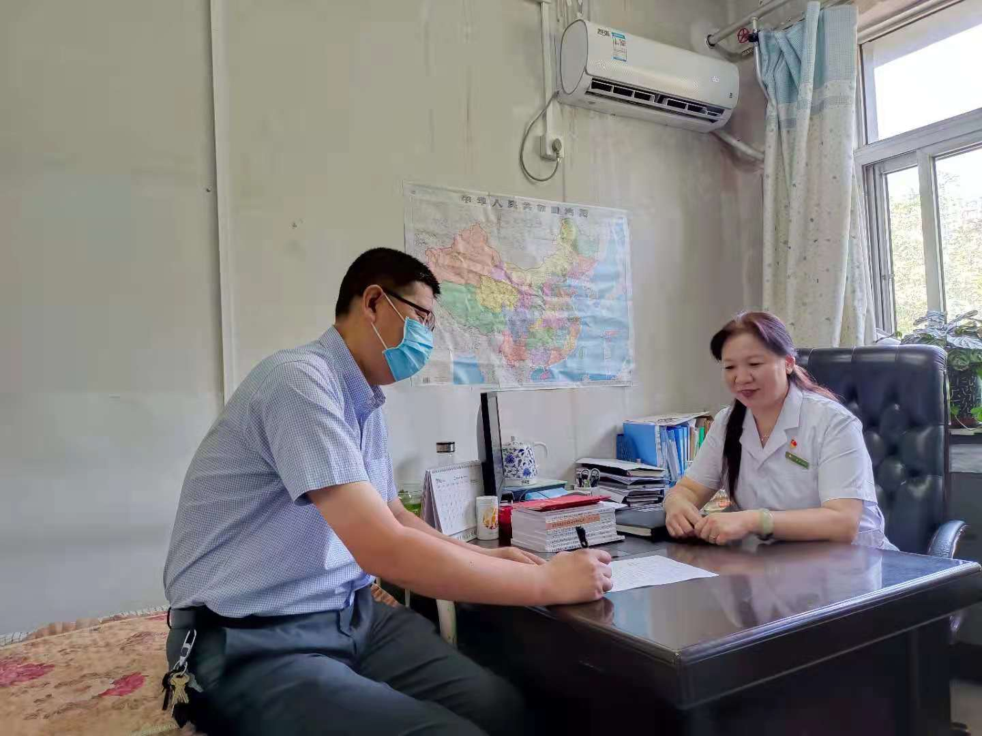
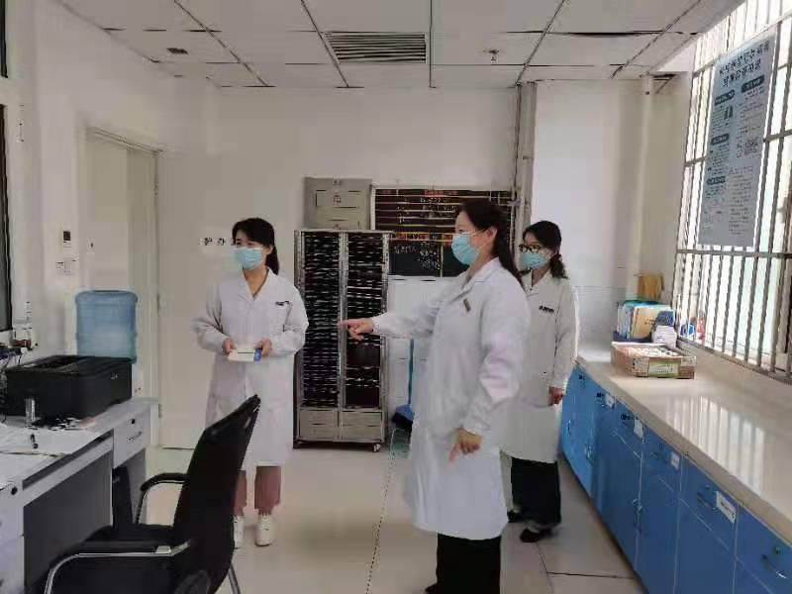
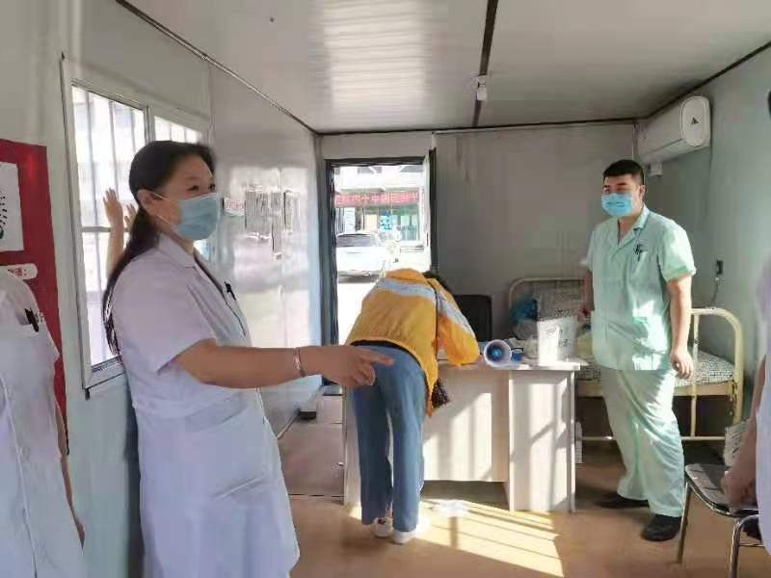
按照医院党委及驻市卫健委纪检监察组有关疫情防控工作的指示精神，唐山市第五医院纪委自2020年11月成立后，第一时间组建了由纪委书记高梅同志牵头的专项督导检查组，紧盯疫情防控制度落实、预检分诊、院感防控、核酸检测、物资储备、疫苗接种等情况，对全院疫情防控工作进行了不定期、常态化督导检查。截至目前，共计制发关于加强医院疫情防控工作的《提示函》2份，重点提示内容8项，《立行立改通知书》19份，当场整改问题72个，围绕疫情防控工作纪律、应急物资储备等敏感环节的突出问题，对多名相关科室负责人进行谈话提醒，并适时对疫情防控措施落实不到位等问题在全院范围内进行严肃公开通报，确保压力传导到边到角，防控责任压紧压实。
唐山市第五医院纪委表示，将持续紧绷常态化疫情防控监督这根弦，进一步强化履行监督责任，把有力有效的监督激发为抓好疫情防控的“内驱力”，下大力气巩固好来之不易的防控成果，切实保障医院疫情防控工作有力有序有效推进。

唐山市第五医院纪委
2021年8月27日

